[不同论文共享实验图片！安徽理工大学医学院论文被质疑](https://mp.weixin.qq.com/s?__biz=MzkxMDYyNzI5NQ==&mid=2247499645&idx=1&sn=d5731c5225543414cfe619257047f9a9&chksm=c0b199cb05e80832db8bb2448daea386205ca443cc44b7f8493866b6ec9b1da7b69e429e8e71&scene=126&sessionid=1742403927)

五棵松[学者探讨](javascript:void(0);)2025-03-19 15:14:03北京

2020年，来自安徽理工大学医学院的 Amin Li , Weiya Cao , Xueke Liu , Yinci Zhang , Yongfang Ma , Ruyue Xu , Rongbo Zhang , Xinkuang Liu , Shuping Zhou , Ruikai Wang , Jiachang Liu , Xiaolong Tang （通讯作者，音译唐小龙） 在 Journal of Cancer Research and Clinical Oncology 期刊发表了一篇论文，题目为：Gefitinib sensitization of cisplatin-resistant wild-type EGFR non-small cell lung cancer cells。

**2025年3月，国际著名职业学术打假人René Aquarius 在 Pubpeer 论坛发表评论：**

我们发现本研究中呈现的一个图表与另一项研究中呈现的图表存在意外重叠（见下面所附的图片）。

以下论文受到影响：

论文 1：

https://pubmed.ncbi.nlm.nih.gov/35117912/

论文 2：

https://pubmed.ncbi.nlm.nih.gov/32342201/

我们将通知出版商来解决这些问题。

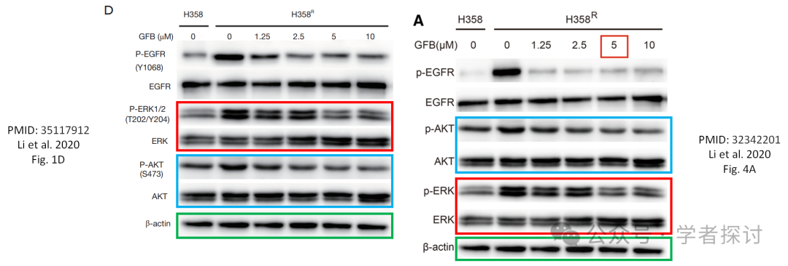

**消息来源：**

https://pubpeer.org/publications/6789696C4A087C8AAEC2ECE48ECEC0#1

**郑重声明：**

我们的全网查重系统收录了 Pubmed 和 Pubpeer 中的 7000 万 +已发表图库，让您的待查图片可以和已发表论文的图片进行对比，防止图片误用，为您的论文发表保驾护航！基于AI人工智能大数据算法，提供论文图片的核查服务，方便学术期刊、高校、研院所等科研管理部门及时发现并纠正结果图片不当使用。

**如果您有任何建议或需要图片查重帮助，请随时通过客服QQ号3639926437与我们联系。**

[#安徽理工大学医学院](https://mp.weixin.qq.com/mp/appmsgalbum?__biz=MzkxMDYyNzI5NQ==&action=getalbum&album_id=3905335837570809859#wechat_redirect)